**Instalar NAGIOS desde Ubuntu**

**Es necesario tener vitualbox configurado con el so Ubuntu**

**PASO 1🡪 Abrir la terminal y ingresar el siguiente comando -🡪** sudo apt update **y darle enter.**

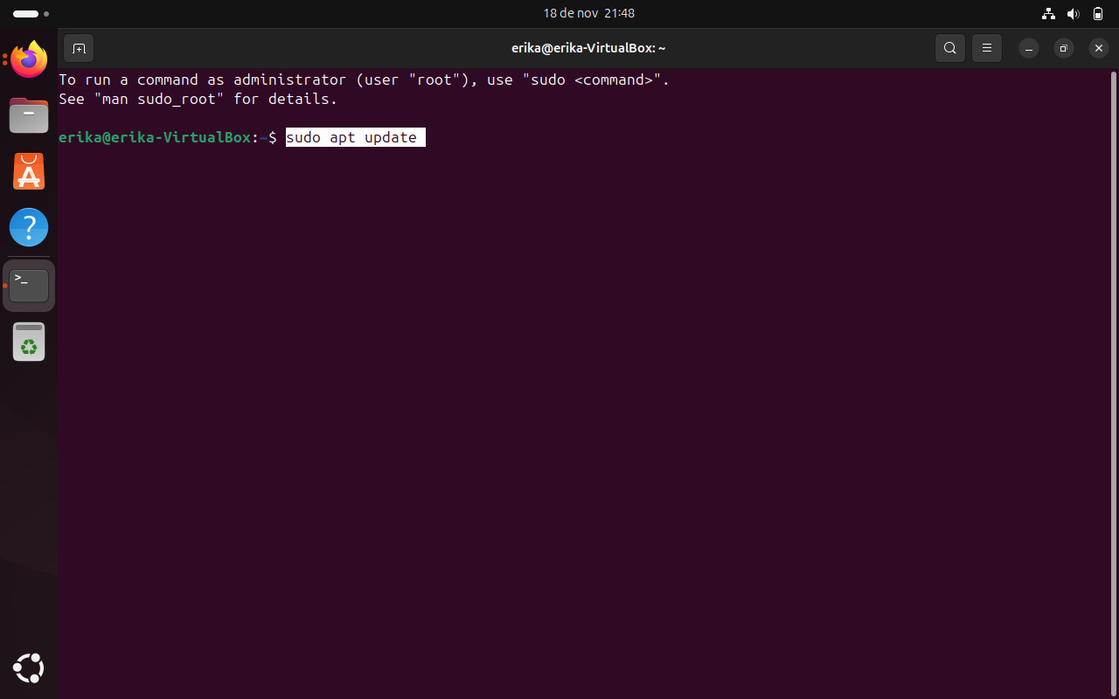

**PASO 2 🡪 Después ingresar el siguiente comando -🡪** sudo apt upgrade -y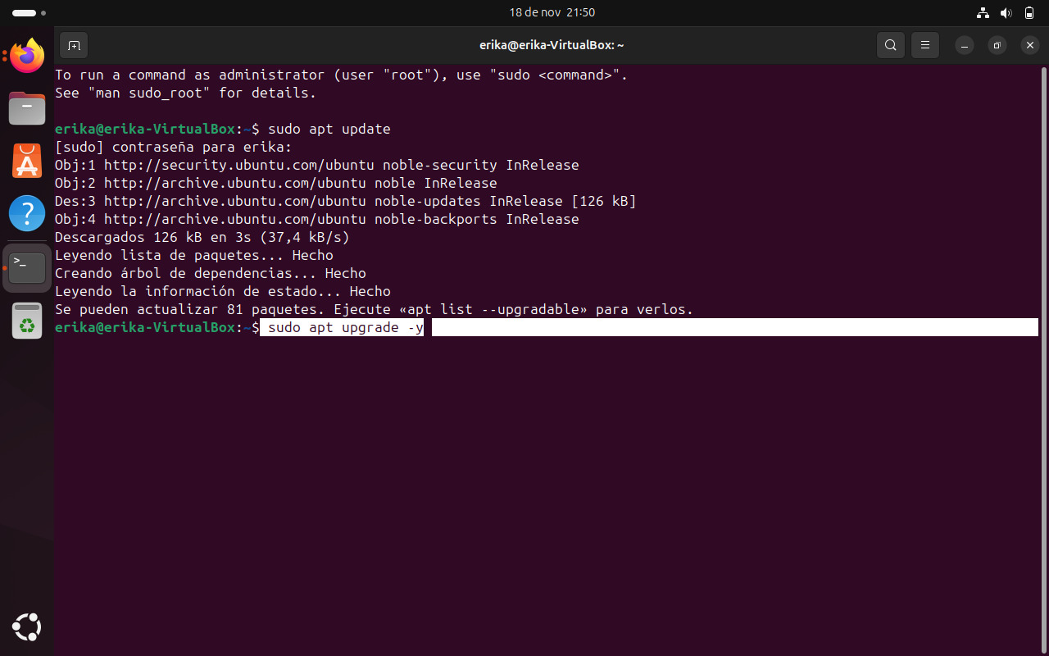

**PASO 3🡪 Después ingresar el siguiente comando 🡪** sudo apt install -y build-essential libgd-dev unzip apache2 php libapache2-mod-php libperl-dev libssl-dev

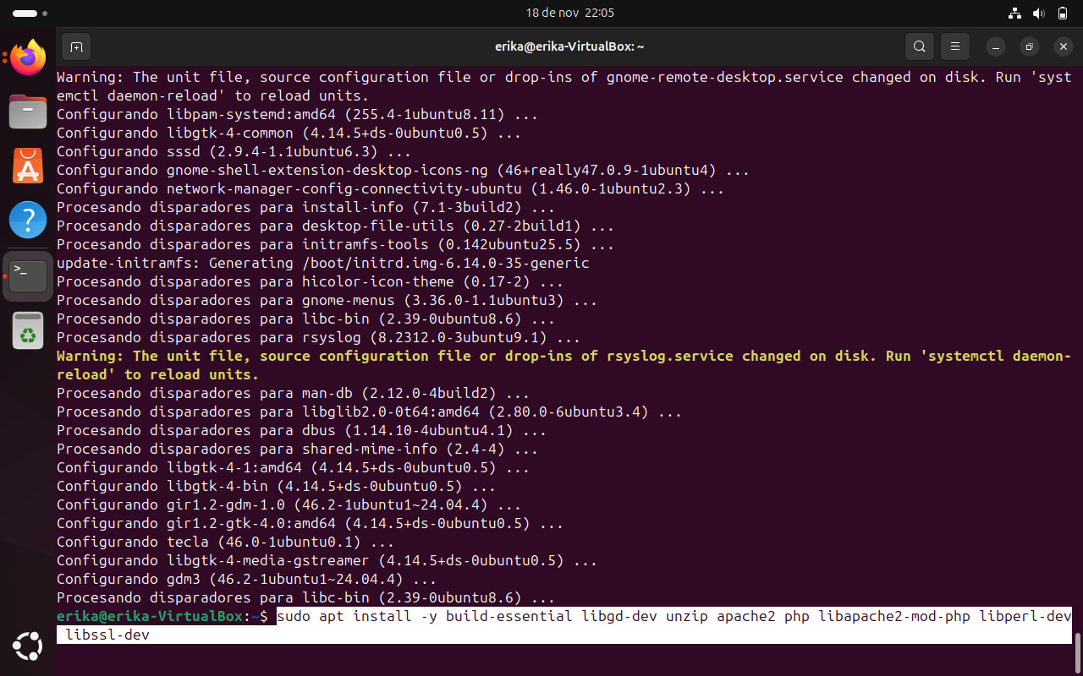

**PASO 4🡪 Después el siguiente comando 🡪** wget https://github.com/NagiosEnterprises/nagioscore/releases/download/nagios-4.5.10/nagios-4.5.10.tar.gz

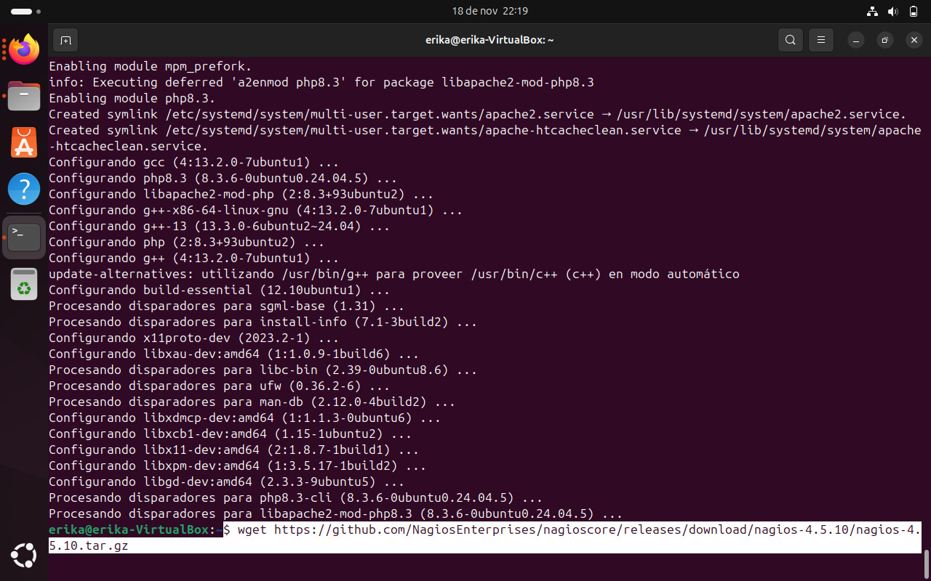

**PASO 5🡪 Después de ingresar este comando 🡪** tar -zxvf nagios-4.5.10.tar.gz

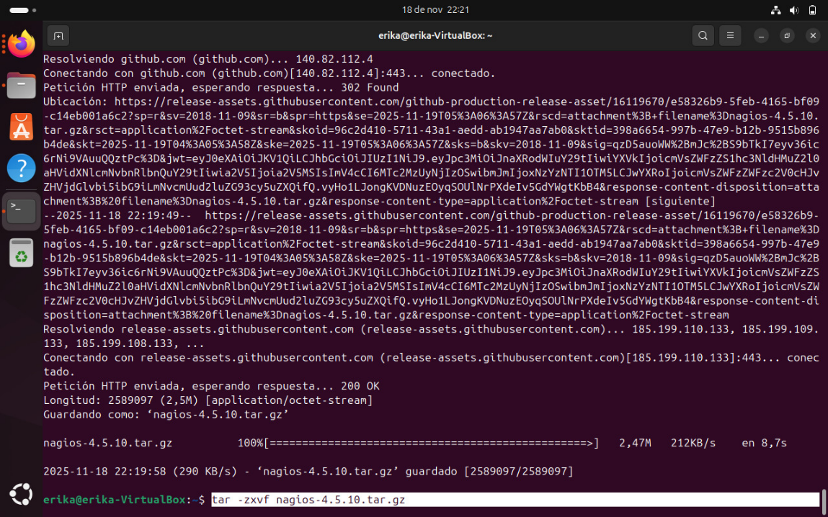

**PASO 6🡪 Después ingresar el siguiente comando** 🡪 cd nagios-4.5.10

**PASO 7 🡪 Después ingresa rel siguiente comando 🡪** ./configure --with-httpd-conf=/etc/apache2/sites-enabled

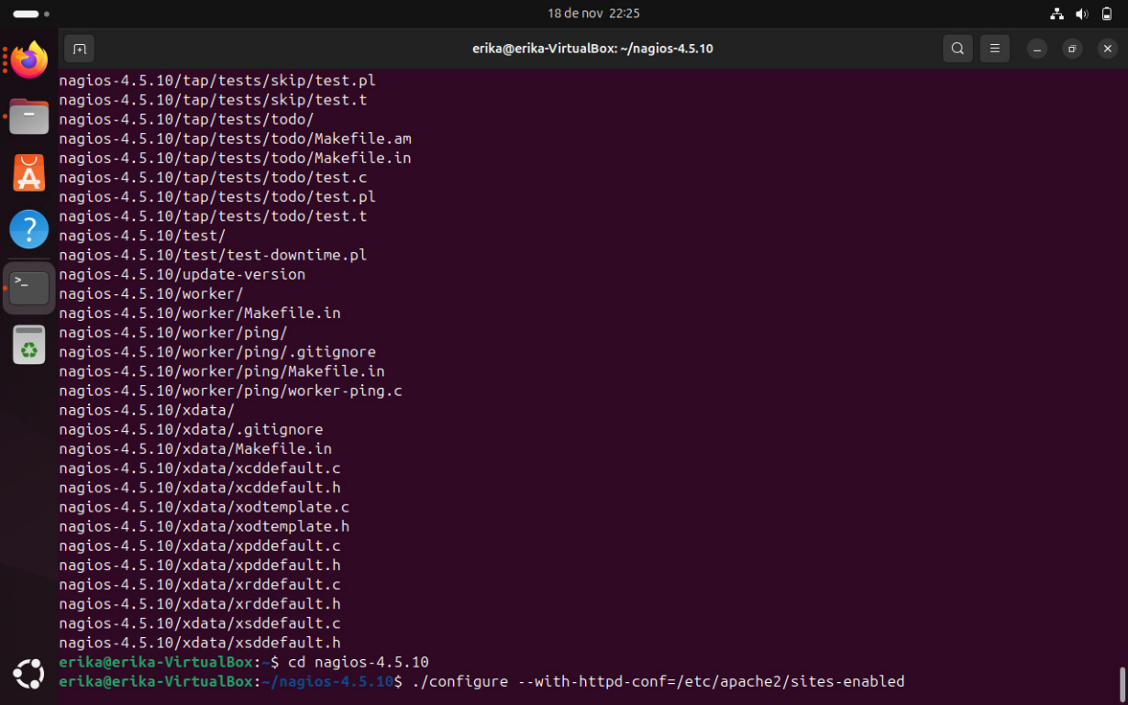

**PASO 8🡪 Despues el comando 🡪**make all

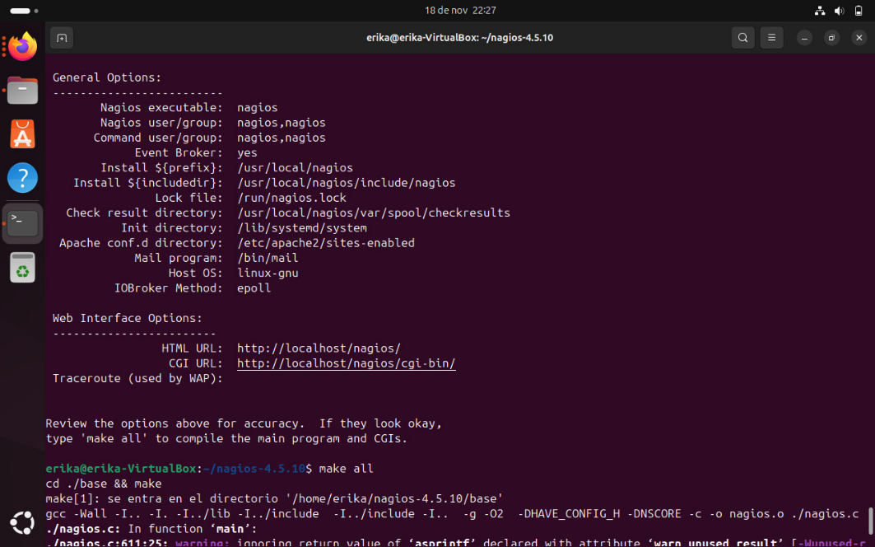

**PASO 9 🡪Después los siguiente comandos, uno por uno** 🡪

sudo groupadd nagios

sudo useradd -m -g nagios nagios

sudo usermod -aG nagios www-data

sudo make install

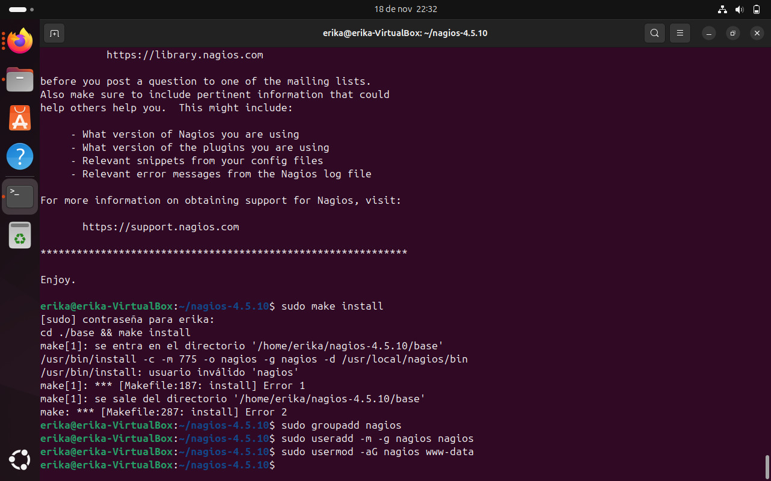

**PASO 10🡪 Después los siguientes comandos uno por uno** 🡪

sudo make install-init

sudo make install-commandmode

sudo make install-config

sudo make install-webconf

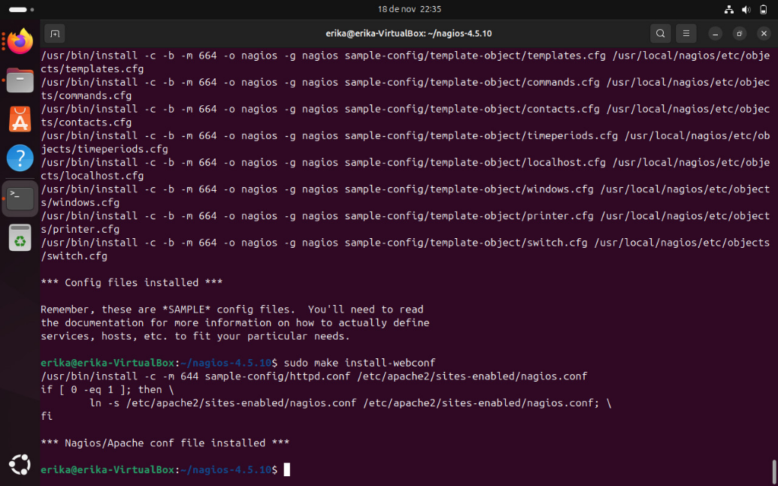

**PASO 11🡪 Después ingresar este commando** 🡪 sudo htpasswd -c /usr/local/nagios/etc/htpasswd.users nagiosadmin

**PASO 12🡪 Ingresar una contraseña fácil de recordar**

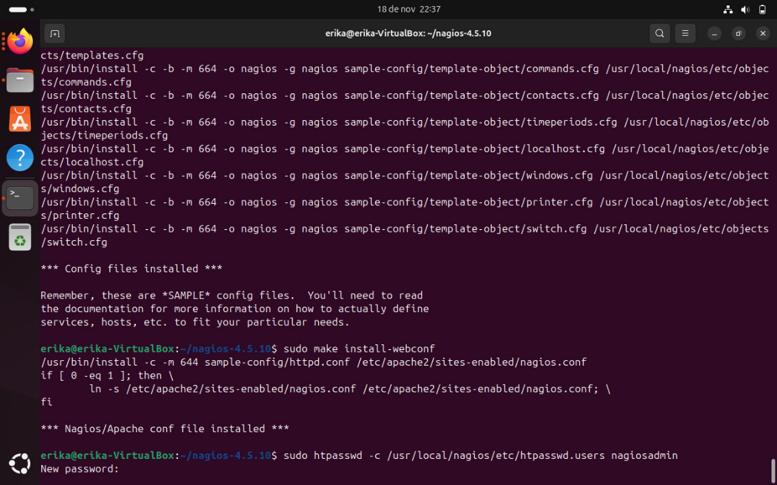

**PASO 13🡪 Ingresar estos comandos uno por uno** 🡪

sudo systemctl restart apache2

sudo systemctl enable nagios

sudo systemctl start nagios



**PASO 14🡪 Después de eso ingresa a la siguiente URL** <http://localhost/nagios/> **e ingresar el usuario y contraseña anteriormente configurada.**

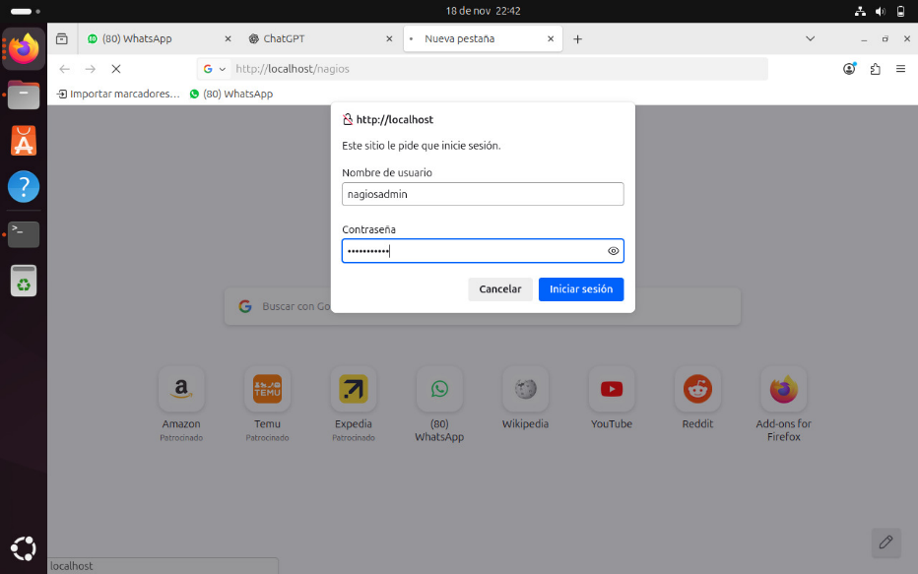

Debe de mostrar la siguiente pantalla

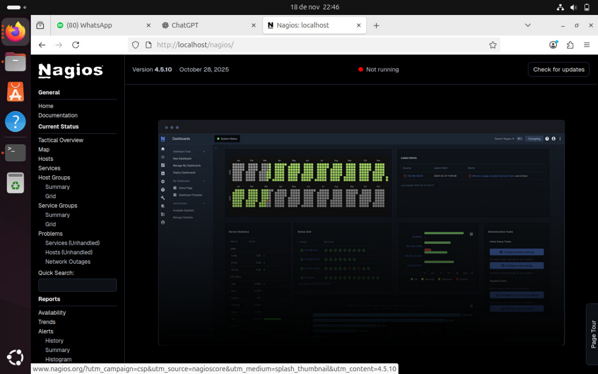

**PASO 15🡪 Encender Nagios**

sudo systemctl start nagios

**PASO 16🡪 Ver estatus**

sudo systemctl status nagios

**PASO 17🡪 Abrimos una nueva consola y pegamos los siguientes comandos 🡪**sudo apt update

sudo apt install nagios-plugins-basic nagios-plugins-common nagios-plugins-contrib

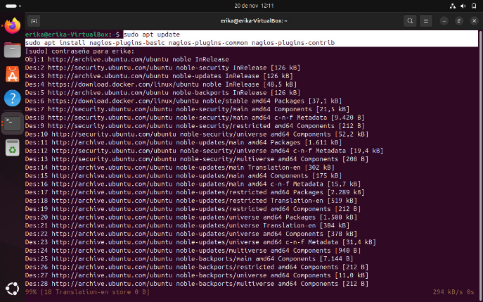

**PASO 18🡪 Después los siguientes comandos**🡪

cd ~

wget https://nagios-plugins.org/download/nagios-plugins-2.4.9.tar.gz

tar zxvf nagios-plugins-2.4.9.tar.gz

cd nagios-plugins-2.4.9

./configure

make

sudo make install

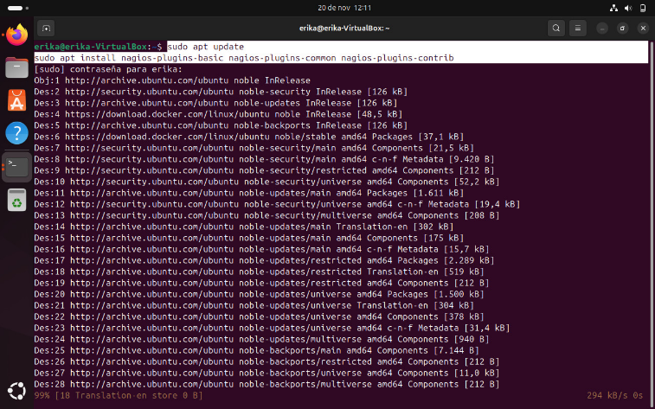

**PASO 19🡪 Después ingresar estos 2 comandos** 🡪 sudo a2enmod cgi

sudo systemctl restart apache2

**PASO 20🡪 Después los siguiente🡪** sudo systemctl enable nagios

sudo systemctl start nagios

**PASO 21🡪Por ultimo el siguiente🡪** systemctl status nagios

VERIFICAR QUE EN <http://localhost/nagios/> ahora tenga un estatus corriendo

**NOTA: Si en el paso 17 te marca error ingresa este**

sudo apt update

sudo apt install monitoring-plugins monitoring-plugins-basic monitoring-plugins-common monitoring-plugins-standard

**Posteriormente ingresa este**

cd ~

wget https://nagios-plugins.org/download/nagios-plugins-2.4.9.tar.gz

tar zxvf nagios-plugins-2.4.9.tar.gz

cd nagios-plugins-2.4.9

./configure --prefix=/usr/local/nagios

make

sudo make install

**Después los siguientes:**

sudo a2enmod cgi

sudo systemctl restart apache2

sudo systemctl enable nagios

sudo systemctl start nagios

**Y por ultimo el siguiente**

sudo systemctl status nagios

**Ingresa a la interfaz, te debe de mostrar Daemon Running**

